2006 mm 1 30 aprile 2019 / 181.18

Signor
Matteo Pronzini
Deputato al Gran Consiglio

Interrogazione 7 dicembre 2018 / 181.18
Disoccupazione SECO: a cosa è dovuto l’aumento degli iscritti non disoccupati?

Signor deputato,

ci riferiamo alla sua interrogazione del 7 dicembre 2018. Prima di rispondere alle singole domande desideriamo portare l’attenzione sulle modifiche che interessano la classificazione delle persone in cerca di impiego disoccupate e non disoccupate, introdotte dalla Segreteria di Stato dell’economia (SECO) con la pubblicazione dei dati di marzo 2018. La SECO ha fatto riferimento a questi cambiamenti nel suo comunicato stampa “La situazione del mercato del lavoro”, da cui abbiamo estrapolato i seguenti passaggi:
“Oltre alle componenti congiunturali e stagionali, sul dato di marzo hanno influito anche i cambiamenti tecnici apportati alla registrazione dei disoccupati. Secondo le nostre stime queste modifiche comportano una differenza di circa 4’000 unità sul totale dei disoccupati registrato in marzo.”
“Cambiamenti nella registrazione delle persone in cerca d’impiego disoccupate e non disoccupate iscritte agli uffici regionali di collocamento (URC).
Negli ultimi 30 anni le persone iscritte agli URC sono state suddivise in disoccupate e non disoccupate in base alla loro situazione professionale. Nel sistema d’informazione in materia di servizio di collocamento e di statistica del mercato del lavoro (COLSTA) sono registrate come persone in cerca d’impiego non disoccupate persone con guadagno intermedio, persone che beneficiano di provvedimenti di formazione e di occupazione, persone con rapporto di lavoro disdetto o non disdetto e persone che in seguito a malattia, infortunio o servizio militare non sono immediatamente collocabili.
Nel corso del tempo, il sistema COLSTA è stato più volte ampliato con nuove funzioni e i dati relativi all’inizio e alla fine dei provvedimenti summenzionati o del guadagno intermedio sono stati precisati.
Su questa base l’immissione manuale della situazione professionale è stata sostituita da una classificazione automatica che riduce sensibilmente il lavoro di registrazione degli uffici regionali di collocamento e, allo stesso tempo, aumenta la comparabilità dei dati cantonali sull’occupazione.
A seguito del passaggio al nuovo sistema, nel mese di marzo circa 14’000 persone che in precedenza erano registrate come «disoccupate» figurano come persone in cerca d’impiego non disoccupate. Viceversa, 10’000 persone in cerca d’impiego non disoccupate risultano disoccupate. Per quanto riguarda la disoccupazione, nel mese di marzo le entrate e le uscite sono pertanto maggiori. Sono inoltre cambiate le classificazioni nei singoli sottogruppi (persone con guadagno intermedio, persone che beneficiano di provvedimenti di formazione e occupazione, ecc.).”

2.

Dopo queste precisazioni, rispondiamo come segue alle puntuali domande.

- A cosa è dovuto l’aumento degli iscritti NON disoccupati negli ultimi anni?
I dati contenuti nel testo dell’interrogazione, rielaborati in termini di valori medi annui, sono i seguenti:

G1.
Persone in cerca di impiego non disoccupate iscritte in Ticino, effettivi e quote, dal 2009 al 2018, valori medi annui

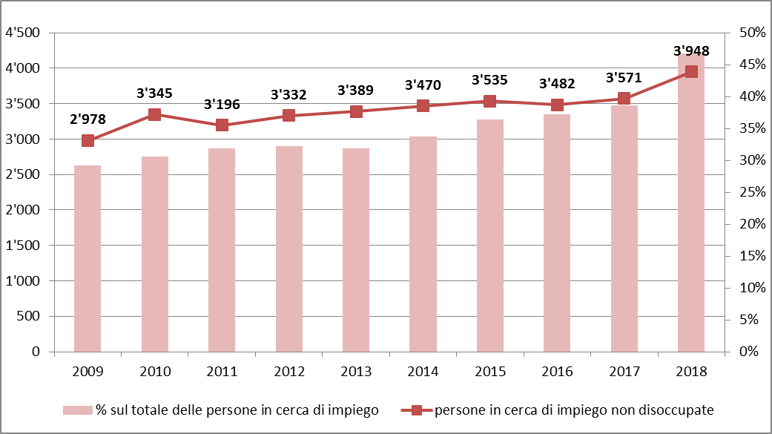
Fonte: Statistica sulla disoccupazione, SECO, Berna, elaborazione SdL.

Nel periodo 2009-2018, il numero medio annuo di persone in cerca di impiego non disoccupate secondo la Statistica SECO è variato come descritto nel grafico G1, sia in termini assoluti che relativi quale percentuale sul totale delle persone in cerca di impiego iscritte in Ticino.

Dal 2013 al 2017, con eccezione del 2016 in cui si registra una flessione, le persone in cerca di impiego non disoccupate sono aumentate in media annua secondo percentuali che si situano tra l’1.7% e il 2.6%. Anche tra il 2017 e il 2018 c’è stato un incremento ma, come spiegato nella risposta alla domanda 2, lo scarto (+10.5%) non può essere messo in relazione con quelli precedenti e va interpretato correttamente, tenendo conto dei cambiamenti tecnici (marzo 2018) e procedurali (aprile 2018), che hanno interessato la classificazione delle persone in cerca di impiego in disoccupate e non disoccupate.

Al di là di questa importante precisazione riguardante i dati del 2018, per analizzare le evoluzioni registrate, è necessario entrare nel dettaglio delle tre categorie in cui si suddividono le persone in cerca di impiego non disoccupate (persone iscritte presso gli uffici regionali di collocamento che, a differenza dei disoccupati, svolgono un’attività oppure non sono immediatamente collocabili):

3.

- persone che svolgono un’attività lucrativa:
- persone che beneficiano del guadagno intermedio: persone che svolgono un’attività lucrativa dipendente o indipendente percependo un reddito (guadagno intermedio) inferiore al guadagno assicurato e che quindi ricevono un’integrazione di reddito;
- persone che svolgono un’attività lucrativa a tempo pieno (grado d’occupazione uguale o superiore al 90%) o a tempo parziale (grado d’occupazione inferiore al 90%) - rapporto di lavoro non disdetto;
- persone che svolgono un’attività lucrativa a tempo pieno o a tempo parziale - rapporto di lavoro disdetto oppure lavoro a tempo determinato.

- persone che partecipano a provvedimenti inerenti al mercato del lavoro (PML):
- misure d’occupazione: programmi d’occupazione temporanea, periodi di pratica professionale, semestre di motivazione;
- misure speciali: assegni per il periodo di introduzione, assegni di formazione, sussidi per le spese di pendolare e di soggiornante settimanale, prestazioni per il promovimento di un'attività lucrativa indipendente.

- altro, non immediatamente collocabili (entro 30 giorni): persone che in seguito a malattia, infortunio, maternità, servizio militare, altro, non sono immediatamente collocabili (entro 30 giorni).

Le persone che svolgono un’attività lucrativa rappresentano la fetta più grande delle persone in cerca di impiego non disoccupate (un po’ di più del 75%), i partecipanti a PML sono circa il 20% e le persone non immediatamente collocabili sono meno del 5%.

L’evoluzione delle persone in cerca di impiego non disoccupate è quindi correlata con il trend delle persone in cerca di impiego iscritte che lavorano, come mostra anche il grafico G2. Gli incrementi a livello globale descritti in precedenza sono dunque da mettere in relazione con gli aumenti che si registrano per questa categoria che, non a caso – per quanto attiene ai dati del 2018 – è quella più interessata dai cambiamenti tecnici e procedurali citati e illustrati nella risposta alla domanda seguente.

4.

G2.
Persone in cerca di impiego non disoccupate iscritte in Ticino, secondo le categorie, dal 2009 al 2018, valori medi annui

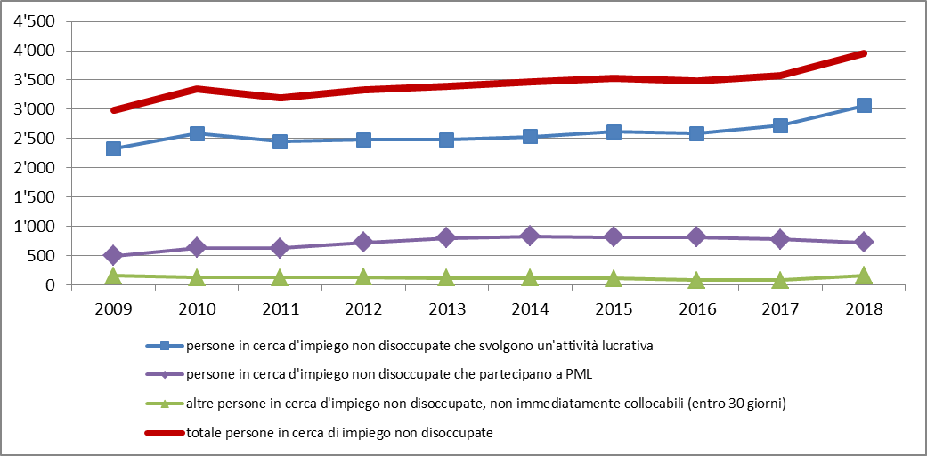
Fonte: Statistica sulla disoccupazione, SECO, Berna, elaborazione SdL.

- A partire dall’aprile 2018 l’incremento degli iscritti NON disoccupati rispetto al mese corrispondente dell’anno precedente supera quasi sempre il 10% e raggiunge addirittura il 15.8% in ottobre. A cosa sono dovuti questi tassi di crescita inusuali?
L’automatizzazione parziale del meccanismo di classificazione delle persone in cerca di impiego nelle categorie previste dalla Statistica SECO – novità tecnica attivata con la pubblicazione dei dati di marzo 2018 – e i cambiamenti procedurali introdotti da aprile 2018, dettagliati sotto, creano una sorta di “rottura” nella serie storica dei dati relativi alle persone in cerca di impiego non disoccupate e condizionano qualsiasi confronto con i valori registrati in precedenza.

Più specificatamente, come anticipato nella risposta precedente, questi cambiamenti hanno interessato in modo più marcato le sottocategorie - o “situazioni occupazionali” secondo la definizione della SECO - in cui si suddividono le “persone in cerca di impiego non disoccupate con un’attività lucrativa”.

- Persone che beneficiano del guadagno intermedio
Per le persone che beneficiano del guadagno intermedio è stato precisato l’utilizzo della specifica funzione a COLSTA per la registrazione delle decisioni di guadagno intermedio, su cui è ora basato l’automatismo di imputazione a questa sottocategoria. Tra febbraio 2018 e marzo 2018 il numero di persone in cerca di impiego non disoccupate in guadagno intermedio – che si attestava costantemente attorno alle 1'900 unità – è quindi passato da 1'913 a 2'157 a seguito dell’automatizzazione della registrazione (+244 unità, +13%) che rende il dato rilevato più preciso.

- Persone che svolgono un’attività lucrativa a tempo pieno o a tempo parziale (rapporto di lavoro non disdetto oppure rapporto di lavoro disdetto o lavoro a tempo determinato)

5.

Per quanto concerne queste sottocategorie, sono state meglio definite da parte della SECO le regole per il rilevamento in COLSTA della situazione della persona al momento dell’iscrizione all’URC con un’attività lucrativa (a tempo pieno o a tempo parziale - rapporto di impiego non disdetto, disdetto o a tempo determinato). Il conseguente adattamento delle procedure di registrazione manifesta i suoi effetti sui dati, con una maggiore precisione, da aprile 2018, delle cifre riguardanti queste situazioni occupazionali.

Da ultimo si fornisce una breve analisi del dato di ottobre 2018 relativo alle persone in cerca di impiego non disoccupate (+360 unità, +11.6%). Scendendo nel dettaglio delle situazioni occupazionali si rileva un incremento, pari al 55.7% rispetto al mese precedente, del numero di persone non disoccupate con attività lucrativa nella sottocategoria “lavoro a tempo pieno, disdetta data, a tempo determinato” (+215 unità). Questo movimento è da mettere in relazione con l’iscrizione agli URC, in anticipo rispetto alla fine del proprio rapporto di lavoro, del personale impiegato stagionalmente presso alberghi e ristoranti. È probabile che questo meccanismo sia un effetto dell’introduzione dell’obbligo di annuncio e della possibilità, per le persone in cerca di impiego, di beneficiare di un vantaggio informativo di 5 giorni sui posti vacanti soggetti all’obbligo pubblicati. Un qualsiasi confronto con la variazione registrata lo stesso mese dell’anno precedente è condizionata dagli elementi forniti sopra.

- L’Osservatorio delle dinamiche economiche (O-De) dell’IRE, a cui è affidato il monitoraggio della disoccupazione SECO, ha rilevato delle anomalie?
L’Osservatorio del mercato del lavoro (O-Lav), nato nel 2002, è stato il primo osservatorio creato dall'Istituto di Ricerche Economiche; da quel momento O-Lav è stato partner scientifico della Commissione Tripartita. Non ha propriamente funzioni di controllo ma il compito di analizzare le dinamiche, i rischi e la opportunità del mercato del lavoro regionale (a partire da gennaio 2017 le attività di O-Pol e O-Lav sono state riunite in un’unica unità: l’Osservatorio delle Dinamiche Economiche, O-De).

L’evoluzione è stata notata e le ragioni sono da ascrivere ai meccanismi descritti alle risposte delle domande precedenti: automazione di registrazione ed effetto dell’obbligo di annuncio dei posti vacanti.

- Come sono aumentate le diverse categorie di NON disoccupati?
Per la risposta a questa domanda rimandiamo al grafico G2 illustrato nella risposta 1.

- Per quanto concerne il “guadagno intermedio” quale la crescita dei lavori a tempo determinato, a tempo parziale sotto il 50%, a tempo parziale sopra il 50% e a tempo pieno?
Non si dispone di questo dato, in quanto la modalità di rilevamento a COLSTA della decisione di guadagno intermedio non prevede la ripresa dell’informazione relativa al grado di occupazione.

- Per quanto riguarda i programmi occupazionali, quali sono quelli offerti e quelli che hanno registrato il maggiore incremento?
Di seguito è fornito l’elenco di tutti gli enti al beneficio di sussidi LADI, incaricati dalla Sezione del lavoro per l’organizzazione dei programmi d’occupazione negli ultimi 5 anni.

6.

Ente organizzatore di POT | Attività
Associazione Caritas Ticino | riciclaggio tessili, mobili e burotica
SOS Ticino | riciclaggio, mobili tessili, biciclette
Fondazione Prospettive | riciclaggio tessili, ferro, legno
GastroTicino | ristorazione
Fondazione Curzùtt - San Barnard | lavori territoriali
Associazione dei comuni del Generoso (RVM) | lavori territoriali
Associazione Sotell - Città di Lugano  (collaborazione iniziata nel 2013) | agorateche e riciclaggio burotica
Giocasolida - Comune di Muralto | riciclaggio giocattoli
Cooperativa Clic  (collaborazione terminata nel 2014) | riciclaggio ferro, legno e tessili
Associazione vivaio  (collaborazione 2013 e 2014) | vivaista
Associazione gruppo di solidarietà (OCST) | riciclaggio giocattoli e accompagnamento anziani
Tavolino magico | riciclaggio alimenti

Questo elenco – che abbiamo già fornito in occasione della risposta all’interrogazione numero 81.17 del 6 aprile 2017 – è da completare con i programmi d’occupazione organizzati in forma individuale dalla Sezione del lavoro presso l’Amministrazione cantonale, i Comuni, gli istituti sussidiati e ospedali e presso altre associazioni.

In base a dati amministrativi dell’Ufficio delle misure attive (UMA), l’utilizzo del programma d’occupazione quale provvedimento inerente al mercato del lavoro (PML) LADI risulta non aver subito particolari oscillazioni negli ultimi anni.

Anche il grafico G2 presenta una relativa stabilità nel trend delle persone in cerca di impiego non disoccupate che partecipano a PML, dove i programmi d’occupazione rappresentano la fetta più importante dei PML concessi.

Il tempo impiegato per l’elaborazione della presente risposta ammonta complessivamente a
16 ore lavorative.

Voglia gradire, signor deputato, l'espressione della nostra stima.

PER IL CONSIGLIO DI STATO

Il Presidente: Il Cancelliere:

Christian Vitta Arnoldo Coduri

Copia:
- Divisione dell’economia (dfe-de@ti.ch)
- Sezione del lavoro (dfe-sdl@ti.ch)

